Оглавление

Состояние дел по интеграции СКУД Артонит Сити и СКУД Парсек 1

Проблемы, которые надо решить. 3

Работа с названиями организаций (квартир). 3

Журнал событий 4

План на период 4-7 апреля 2023 4

Контакты. 4

Процесс добавления ФИО и номера карты в Парсек. 5

# Состояние дел по интеграции СКУД Артонит Сити и СКУД Парсек

По состоянию на 4.04.2023:

1. Сделано приложение (работает как служба)

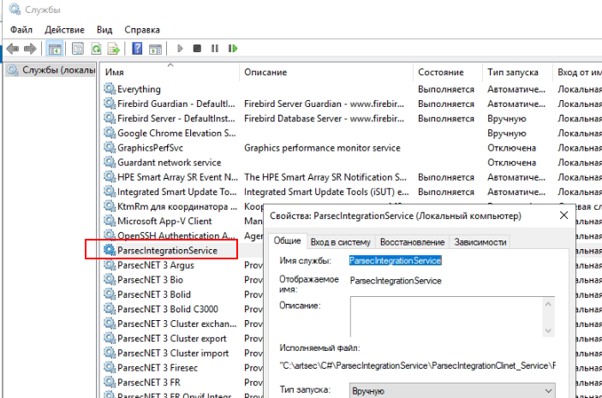

Рисунок 1 Служба интеграции Артонит Сити и Парсек.

Служба 1 раз в минуту обращается к БД СКУД Артонит Сити и выполняет следующие операции:

* 1. При добавлении ФИО в БД СКУД Артонит Сити вставляет это ФИО в корень организаций Парсек.
  2. При добавлении карты с категорией доступа в Артонит Сити эта карта добавляется в Парсек с указанной категорией доступа.
  3. При удалении карты в Артонит Сити эта карта удаляется из Парсека.

1. Для организации интеграции сделано следующее:
   1. Все категории доступа из Парске перенесены в Артонит Сити:

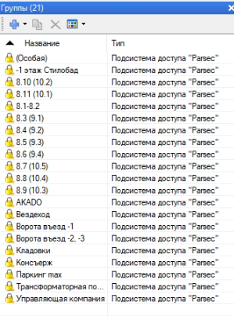 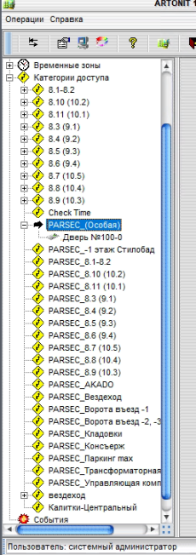

Рисунок 2 Группы доступа Парсек перенесены в СКУД Артонит Сити с префиксом PARSEC

Рисунок 3 Группы доступа в Парсек

* 1. Для загрузки карт из СКУД Артонит Сити в СКУД Парсек проведены следующие настройки:

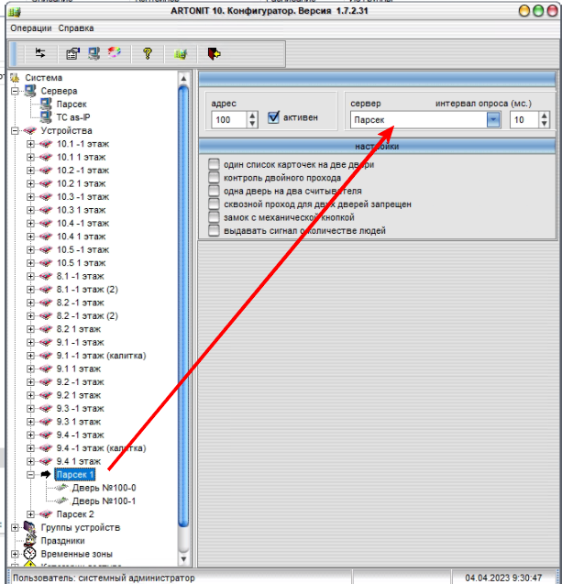

Рисунок 5 Устройства СКУД Парсек в конфигураторе Артонит Сити.

Настройка пока сделана только для категории доступа Parsec_(Особая). Именно на ней проводилось тестирование 3 апреля 2023 г.

# Проблемы, которые надо решить.

## Работа с названиями организаций (квартир).

Сейчас ФИО вставляется в корень. Я полагаю, что администратор может перевести это ФИО в нужную организацию (объем работы меньше, чем при полной регистрации).

Однако надо искать решение, чтобы при переносе ФИО из СКУД Артонит Сити в Парсек пользователь переносился в нужную организацию.

На сегодня простого пути я не вижу (иначе уже реализовали бы).

Очевидно, что организации в Парсек и в Систи должны иметь одинаковые идентификаторы, и тогда решение будет очевидным.

## Журнал событий

Для того, чтобы обеспечить сбор событий из Парсека в Сити необходимо либо полностью повторить регистрацию оборудования Парсек в Сити, либо искать другие варианты. Пока простых решений не видно.

# План на период 4-7 апреля 2023

1. Поиск решения по организациями.

# Контакты.

Бухаров А.В. моб. 8-926-228-7314.

4.04.2023.

# Процесс добавления ФИО и номера карты в Парсек.

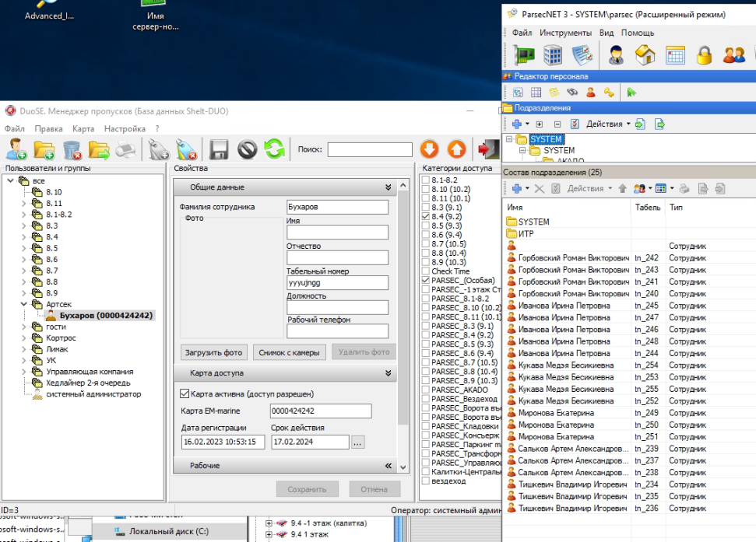

Рисунок Исходное состояние

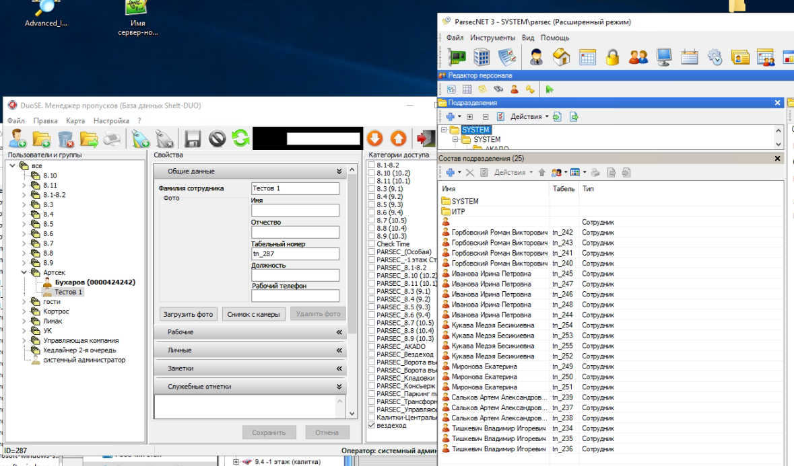

Рисунок 7 Пользователь добавлен в Артонит Сити, но еще нет в Парсеке.

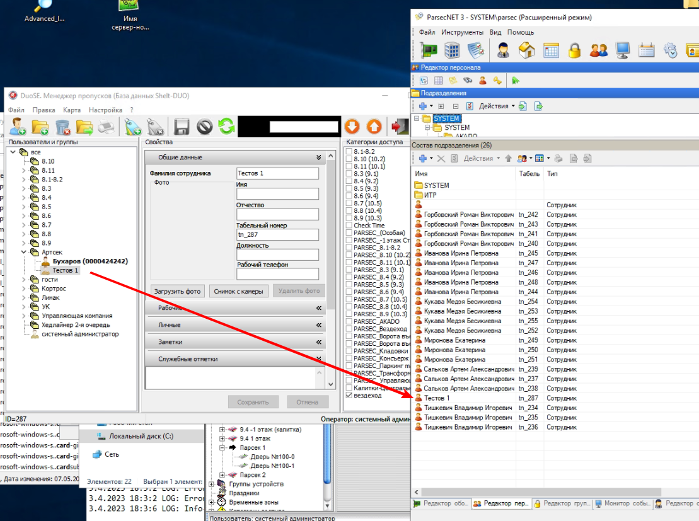

Рисунок 8 Сотрудник автоматически добавлен в Парсек.

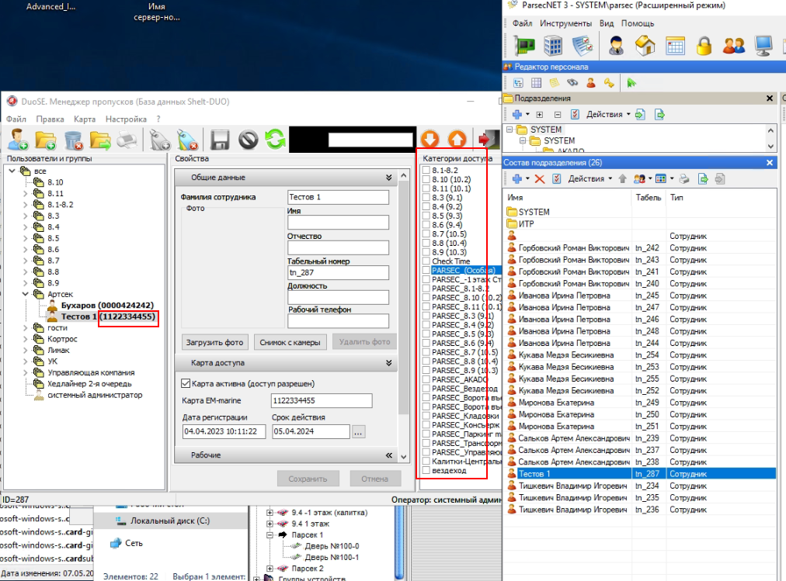

Рисунок 9 Карта выдана, но категория доступа не присвоена.

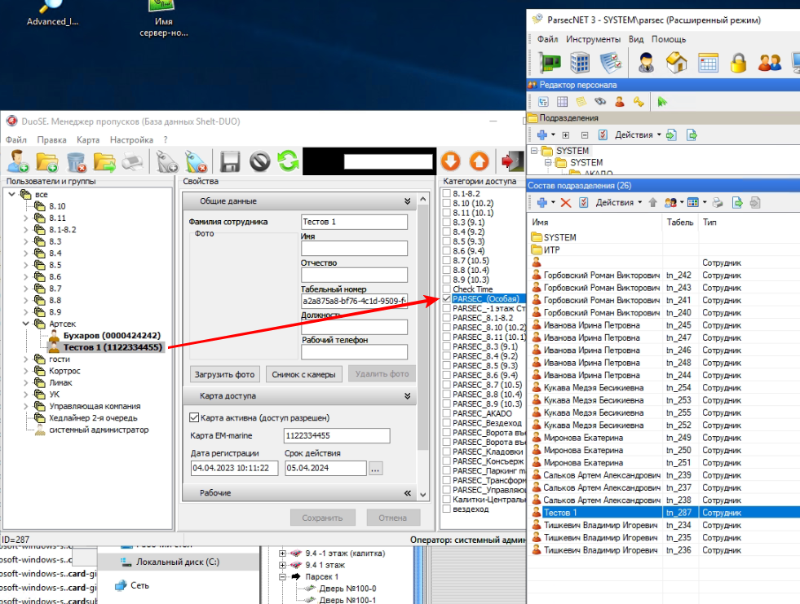

Рисунок Присвоена категория доступа.

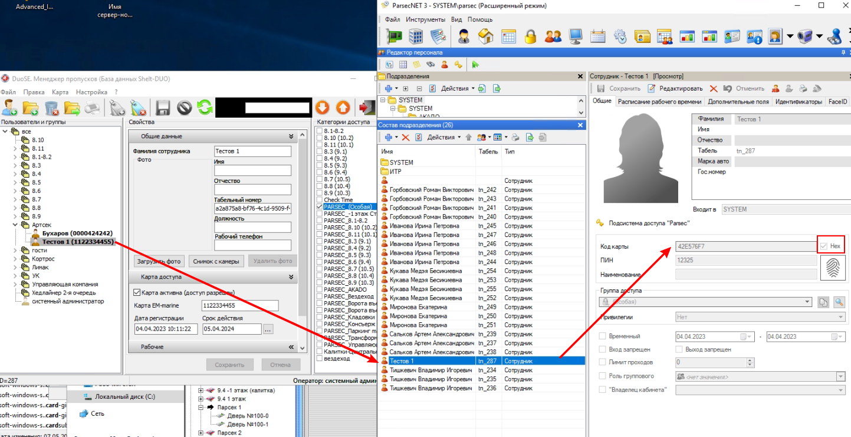

Рисунок 11 Номер идентификатора добавлен в Парсек, категория доступа – Особая (как установлено в Артонит Сити).